知行书院文化课程讲义 2019/2/5

引图

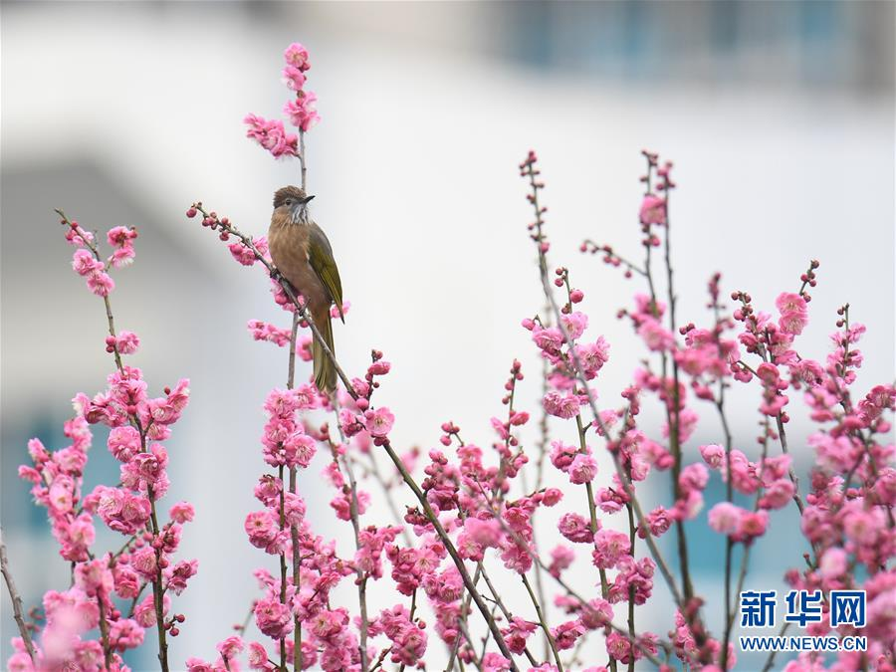

简繁词汇：

开心--------------打开心扉

春晚--------------春节晚会

梅姨--------------梅花阿姨

江南--------------长江以南

春秋--------------春天秋天

月明星稀---------------月亮明亮， 星星稀少

渔舟唱晚--------------捕鱼的小船，晚上唱歌（夜晚，在捕鱼的船上传来动听的歌声）

地理学习：_____________________________________

______________________________________________。

成语日积月累：

春回大地

夏虫不可以语冰

秋高气爽

东方不亮西方亮

中国历史简表：

___________________________________________________________________________________________。

长城说史

长城-----------------明长城

长城-----------------汉长城

长城-----------------秦长城

长城----------------三国长城

长城----------------周长城

请按历史先后顺序排列：

____________________________________________________________________________________________。

名句： 不到长城非好汉

古诗学习：

观书有感

宋 朱熹

半亩方塘一鉴开，天光云影共徘徊。

问渠那得清如许？为有源头活水来。

新闻播报：

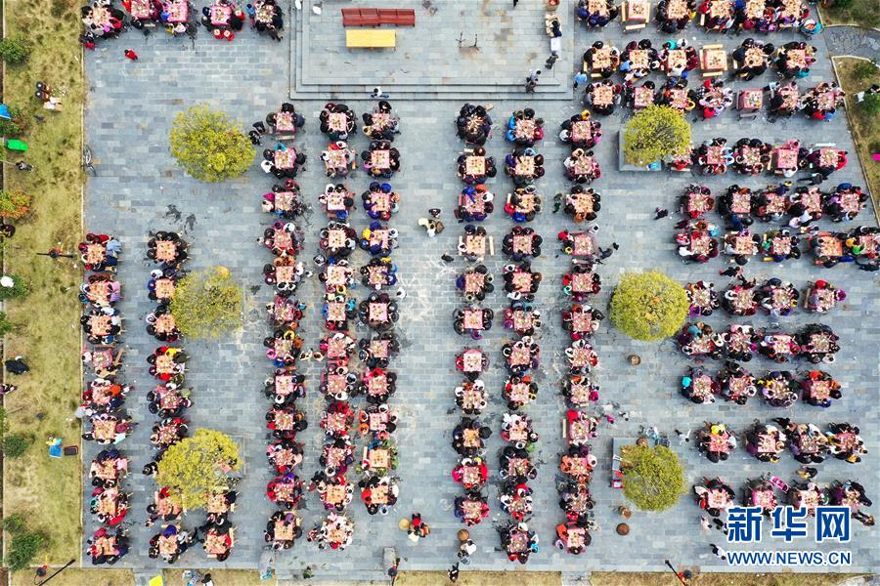

2月3日，萍乡市莲花县路口镇湖塘村村民共享千人宴。

当日，在江西萍乡市莲花县路口镇湖塘村，村民自发摆起千人宴，村民各显厨艺，纷纷参与摆席做菜，喜迎新春的到来。

思考：为什么村里要办“千人宴”？

答案：_________________________。